Documentación del programa «medina sin node con todo»
Proyecto Omron Sysmac Studio (.smc2) · Análisis paso a paso · 11 de noviembre de 2026

1. Qué hace este programa
Es el control de una mini-farmacia móvil para un centro sanitario. Un robot móvil autónomo (AMR) lleva un carrusel de 10 ranuras con medicamentos desde el consultorio del doctor hasta las habitaciones de los pacientes (1 a 5) y vuelve a su base. El PLC coordina todos los equipos:
- Un doctor introduce en la pantalla qué medicamento va a qué habitación (hasta 10 pedidos) y pulsa «INICIAR MISIÓN».
- El AMR (Omron LD-90) viaja al consultorio, a cada habitación y de vuelta a la base.
- Un carrusel movido por un servo gira para colocar frente al doctor (o al paciente) la ranura correcta.
- Una trampilla movida por otro servo se abre en el consultorio y se queda abierta toda la misión.
- Un lector RFID comprueba la etiqueta del doctor y la de la puerta de cada habitación.
- Un robot colaborativo TM recibe el aviso de que el AMR ha llegado a la habitación y confirma su parte de la entrega.
- Una HMI (pantalla táctil NA5) permite cargar los pedidos, iniciar la misión y confirmar «cargado» y «recogido».
El nombre «sin node» indica que esta versión no usa Node-RED: la misión se inicia a mano desde la HMI (variable StartMission_Manual). Las variables NodeRed_* siguen declaradas, pero la máquina de estados no las utiliza.

2. Qué es el archivo .smc2
Un .smc2 es el proyecto de Sysmac Studio (Omron) empaquetado como un ZIP. Dentro hay unos 390 ficheros: configuración del controlador, de los servos, de la red, el código de los programas, las pantallas de la HMI y los resultados de compilación. Se creó el 19/02/2026 con la versión 1.60 y se guardó por última vez el 10/11/2026 con la 1.64.

3. Hardware y comunicaciones
Elemento | Detalle encontrado en el proyecto
Controlador | Omron NX102-1020. Puerto 1 EtherNet/IP: 192.168.20.2 (máscara 255.255.254.0). Puerto 2: 192.168.250.1
HMI | NA5-12W101, 1280 × 800 px, 5 páginas: Principal, RFID, TM7S, AMR y Usuario
Servos (EtherCAT) | 2 drives R88D-1SN02H-ECT (E001 y E002) con motores R88M-1M20030T-S2 (200 W, 3000 rpm, 200 V, encoder absoluto de 8 388 608 pulsos por vuelta)
Unidades NX | 2 unidades de E/S en el bus NX (N1 y N2). El mapa de E/S del controlador no tiene variables asignadas, así que el programa no las usa
AMR | Omron LD-90 por TCP con el protocolo ARCL: IP 192.168.20.173, puerto 7171, conexión «ld90»
Robot TM | Conectado por EtherNet/IP en el puerto 2. Intercambia un array de 492 bytes de entrada (ArrayFromTM) y uno de 296 bytes de salida (ArrayToTM)
Lector RFID | V680S-HMD63 por EtherNet/IP. Variables DataToRFID (comandos) y DataFromRFID (respuesta)
Bibliotecas | TMEthernetIP v2.0.0 (convierte los bytes del TM a estructuras) y ARCL_Comms_Lib 1.3.0 (comandos del AMR)

Los dos servos están configurados así:
- Eje 0 (`MC_Axis000`) = carrusel. Eje rotativo con contador módulo 0–360°, reductora con relación 198 : 100 y velocidad máxima de 20 °/s.
- Eje 1 (`MC_Axis001`) = trampilla. Eje lineal en milímetros, velocidad máxima de 10 mm/s.
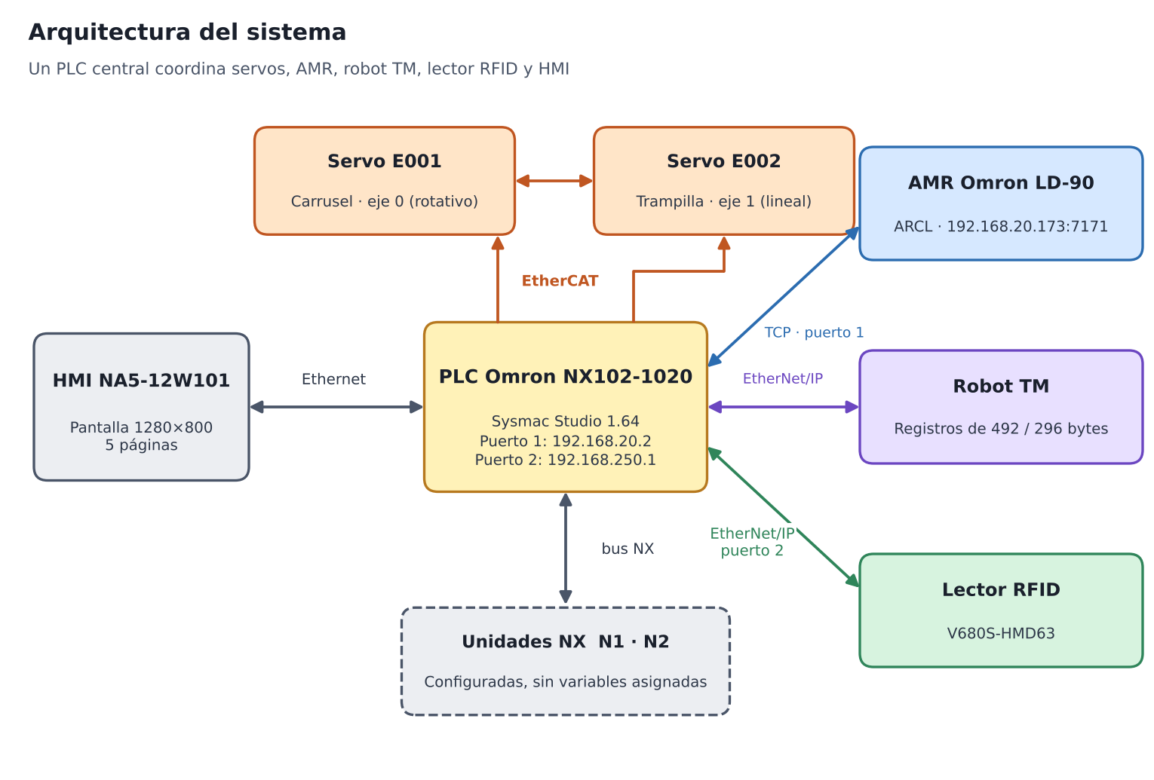
Figura 1. Arquitectura general del sistema.

4. Cómo está organizado el software
El PLC ejecuta dos tareas:
Tarea | Periodo y prioridad | Programas
PrimaryTask | Ciclo de 2 ms, prioridad 4 | Programa0 (ladder con 3 secciones: Servos, RFID, RobotTM) y después main (texto estructurado, la máquina de estados)
PeriodicTask0 | Cada 20 ms, prioridad 17 | AMR (ladder con la conexión ARCL y el comando de movimiento)

Además hay un bloque de función propio, RfidOperation (texto estructurado), que gestiona el diálogo con el lector RFID.
Idea clave: el programa main solo decide en qué etapa está la misión (variable etapa). Los programas ladder miran esa variable y mueven los equipos que correspondan. Cuando un equipo termina, activa una señal «done» y main avanza a la siguiente etapa.
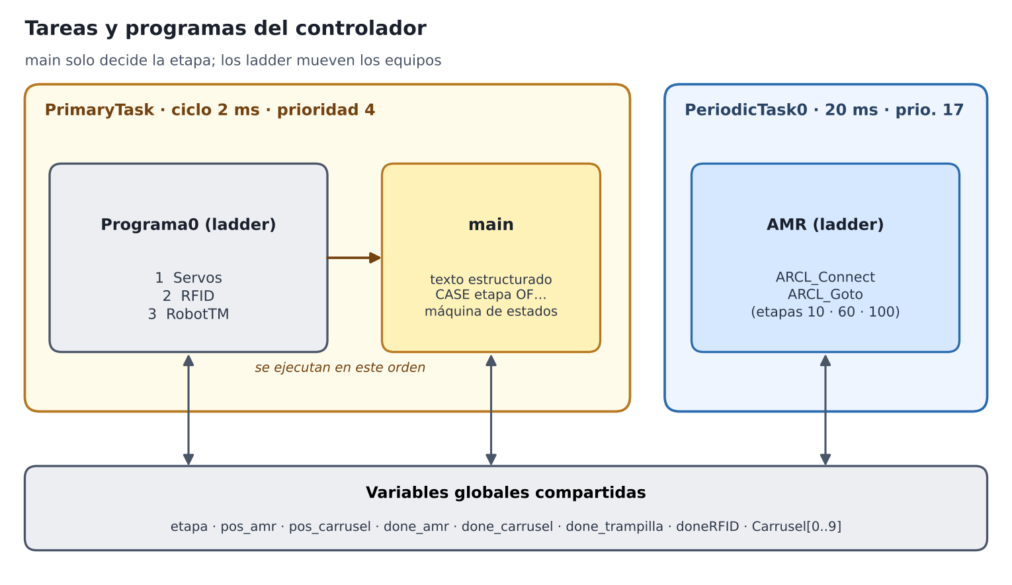
Figura 2. Tareas y programas del controlador.

5. Los datos principales
Variable | Tipo | Para qué sirve
habitaciones[0..9] | INT | Habitación de destino de cada ranura (1 a 5; 0 = ranura vacía). Se escribe desde la HMI
medicamentos[0..9] | INT | Medicamento de cada ranura (1 Paracetamol, 2 Ibuprofeno, 3 Antibiótico, 4 Suero, 5 Insulina)
Carrusel[0..9] | stCarouselSlot | Estado de cada ranura: RoomID, MedID, IsLoaded, IsDelivered
etapa | INT | Etapa actual de la máquina de estados
pos_amr | STRING | Nombre del destino del AMR: Doctor, habitacion1…habitacion5, base
pos_carrusel / pos_trampilla | LREAL | Posición objetivo de los servos
done_amr, done_carrusel, done_trampilla, doneRFID | BOOL | «Ya terminé» de cada equipo
StartMission_Manual | BOOL | La HMI lo pone a 1 para iniciar la misión
boton_recogido_HMI | BOOL | La HMI lo pone a 1 con «CARGADO / RECOGIDO»
Sin_Pedidos | BOOL | Se activa si se pulsa iniciar sin ningún pedido válido
fase_reparto | BOOL | FALSE durante la carga, TRUE durante el reparto
CurrentSlot, TargetRoom | INT | Ranura en curso y habitación de la entrega en curso

6. La máquina de estados, etapa por etapa
El programa main es un gran CASE etapa OF. Estas son todas las etapas:
Etapa | Qué ocurre | Quién trabaja
0 | Espera la orden de inicio | Nadie
10 | El AMR va al consultorio del doctor | AMR
20 | Se abre la trampilla | Servo 2
25 | Lectura RFID (doctor en la carga, puerta en el reparto) | Lector RFID
28 | Elegir la siguiente ranura que hay que cargar | Solo cálculo
30 | El carrusel gira hasta esa ranura | Servo 1
32 | Espera a que el doctor cargue y pulse el botón | Persona
50 | Buscar la siguiente entrega pendiente | Solo cálculo
60 | El AMR viaja a la habitación | AMR
75 | Diálogo de confirmación con el robot TM (24 → 22) | Robot TM
76 | Esperar a que el TM suelte su señal | Robot TM
80 | El carrusel gira a la ranura de esta entrega | Servo 1
90 | Espera a que el paciente recoja y pulse el botón | Persona
100 | El AMR vuelve a la base y se regresa a la etapa 0 | AMR

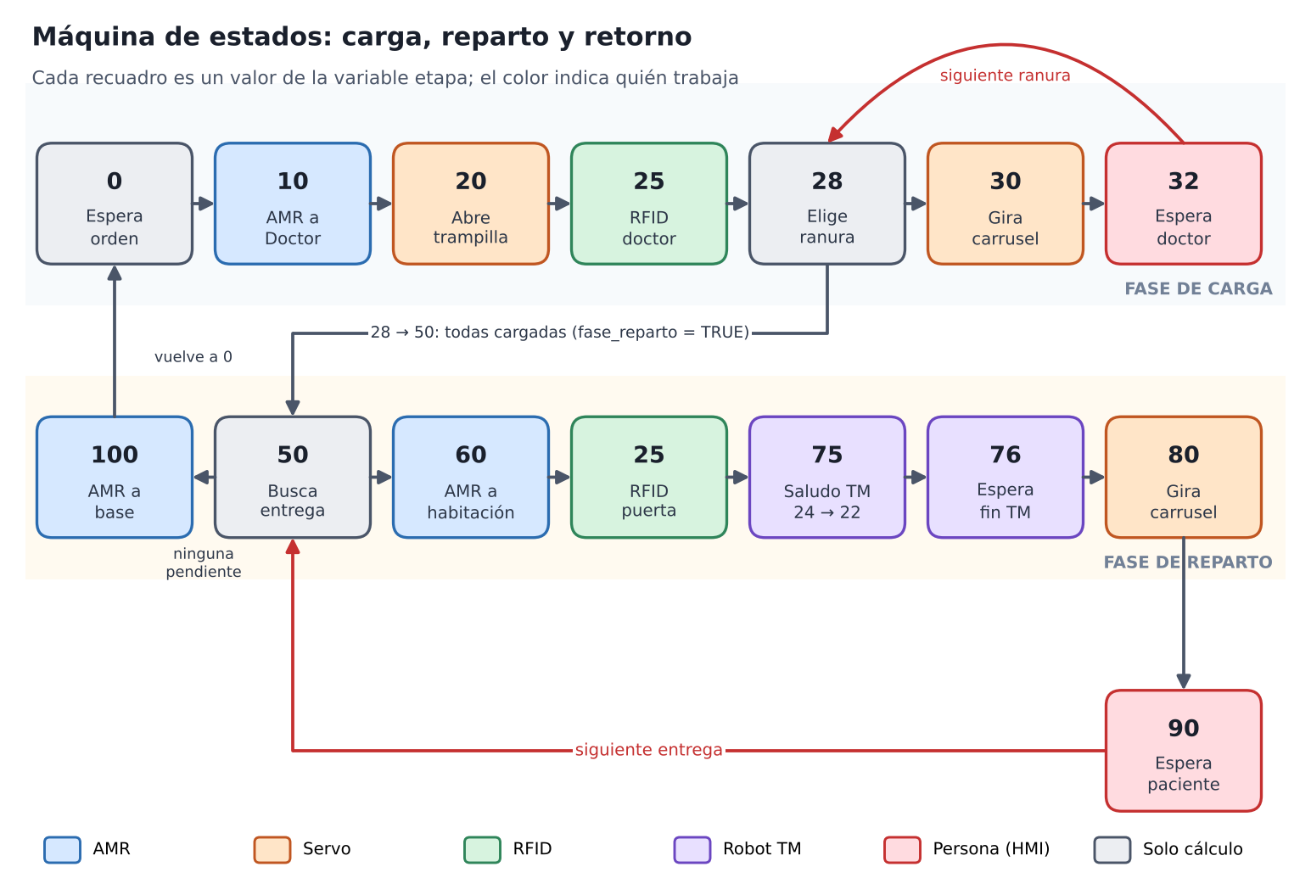
Figura 3. Diagrama de la máquina de estados.

6.1 Etapa 0: esperar la orden
Al arrancar el PLC, la primera rutina del ladder pone etapa a 0. En esta etapa se marca PLC_Listo y activar (que alimenta la conexión con el AMR, los servos y el robot TM). Cuando la HMI activa StartMission_Manual, el programa:
- Recorre las 10 posiciones y cuenta cuántas tienen una habitación válida (1 a 5).
- Baja StartMission_Manual a FALSE.
- Si no hay ningún pedido, enciende Sin_Pedidos (el piloto de la HMI) y no arranca.
- Si hay pedidos, copia habitaciones y medicamentos al array Carrusel, marca todas las ranuras como no cargadas y no entregadas, pone CurrentSlot a 0 y salta a la etapa 10.

6.2 Fase de carga (etapas 10 a 32)
- Etapa 10. pos_amr toma el valor 'Doctor'. El ladder del AMR ve que la etapa es 10 y manda un ARCL_Goto. Cuando el AMR llega, se activa done_amr y se pasa a la 20.
- Etapa 20. El ladder del servo 2 mueve la trampilla a la posición pos_trampilla, que el programa fija siempre a 0.0 (abierta). Al terminar (done_trampilla) se pasa a la 25. La trampilla no se vuelve a cerrar: la etapa 40 existía en versiones anteriores pero ya no se usa.
- Etapa 25 (fase de carga). Se lee la etiqueta RFID del doctor. Si la lectura termina (doneRFID) se pone CurrentSlot a 0 y se pasa a la 28.
- Etapa 28. Mira la ranura CurrentSlot. Si tiene habitación y aún no está cargada, copia su medicamento y su habitación a MedID_Actual y Habitacion_Actual, convierte el número del medicamento en su nombre (Nombre_Medicamento, por ejemplo «Paracetamol») para mostrarlo en la HMI y salta a la 30. Si la ranura está vacía, simplemente suma 1 a CurrentSlot y repite. Cuando pasa de la ranura 9, la carga ha terminado: fase_reparto se pone a TRUE y se salta a la 50.
- Etapa 30. Se calcula pos_carrusel = CurrentSlot × 36 (grados). El ladder mueve el servo 1 hasta ahí. Con done_carrusel se limpia el botón de la HMI y se pasa a la 32.
- Etapa 32. El doctor ve en la HMI qué medicamento y habitación tocan, coloca el medicamento en la ranura que tiene frente a él y pulsa «CARGADO / RECOGIDO». La ranura queda con IsLoaded = TRUE, se suma una carga realizada, se avanza CurrentSlot y se vuelve a la etapa 28 para la siguiente.

6.3 Fase de reparto (etapas 50 a 90)
- Etapa 50. Busca la primera ranura con IsLoaded y sin IsDelivered. Guarda su habitación en TargetRoom y su posición en CurrentSlot. Si encuentra una, va a la etapa 60; si no queda ninguna, la misión está completa y va a la 100.
- Etapa 60. Según RoomID, pos_amr toma 'habitacion1' a 'habitacion5' y el AMR viaja allí. Al llegar se vuelve a la etapa 25, ahora con fase_reparto = TRUE.
- Etapa 25 (fase de reparto). Lee la etiqueta RFID de la puerta. Se avanza a la etapa 75 si la lectura termina o si el valor leído coincide con TargetRoom.
- Etapa 75. El PLC escribe un 24 en el registro de salida hacia el robot TM. Cuando el TM responde con un 22 en su registro de entrada, el PLC resta una unidad al stock de ese medicamento (si el stock es mayor que 0), vuelve a poner el 24 a 0 y salta a la 76.
- Etapa 76. Espera a que el TM deje de enviar el 22. Si no lo hace, un contador de unos 500 ciclos (aproximadamente 1 s con un ciclo de 2 ms) la saca de la espera. Esto evita que la siguiente entrega se dé por confirmada con el valor antiguo.
- Etapa 80. El servo 1 gira a la ranura de esta entrega (de nuevo CurrentSlot × 36). Con done_carrusel se pasa a la 90.
- Etapa 90. El paciente retira su medicamento y se pulsa «CARGADO / RECOGIDO». La ranura queda con IsDelivered = TRUE y se vuelve a la 50 para la siguiente entrega.

6.4 Retorno (etapa 100)
pos_amr toma 'base'. Cuando el AMR llega, etapa vuelve a 0 y el sistema queda listo para una nueva misión.

7. El carrusel y la trampilla (servos)
El carrusel tiene 10 ranuras repartidas en 360°, así que cada ranura está a 36° de la anterior. La ranura 0 está en 0°, la 1 en 36°, la 2 en 72°, y así hasta la 9 en 324°.
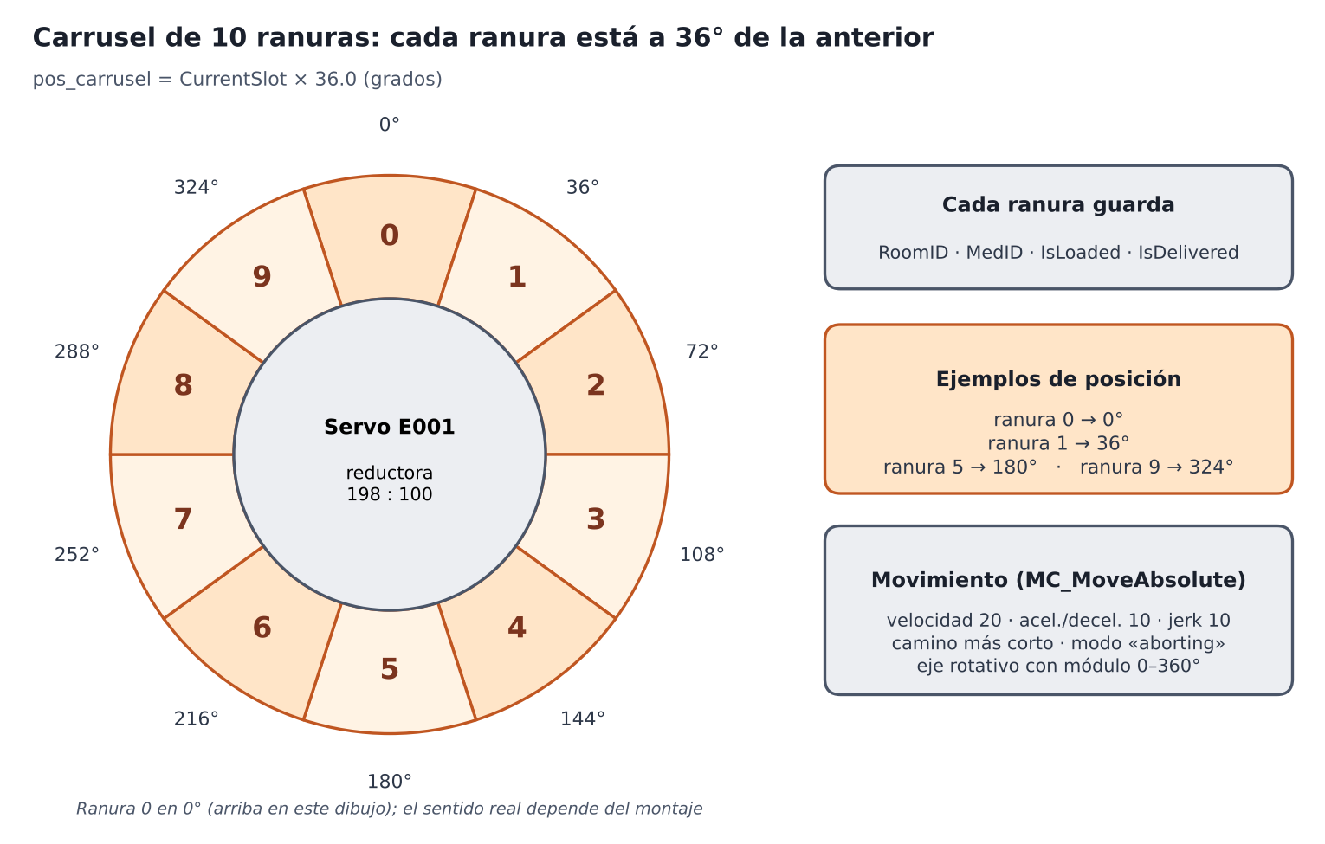
Figura 4. Carrusel de 10 ranuras y posiciones de cada una.
El ladder de la sección Servos hace lo siguiente en cada ciclo:
- Alimentación. Con activar activo y un retardo de 200 ms, habilita los dos ejes con MC_Power.
- Reset y homing. Bloques MC_Reset y MC_Home para cada eje, que se disparan con las variables de prueba bReset, bResetServo02, servo1Home y servo2Home.
- Movimiento del carrusel (peldaño 6). Si etapa = 30 o etapa = 80, o está activa la variable de prueba prueb1, un temporizador de 300 ms habilita el MC_MoveAbsolute del eje 0, siempre que el eje esté alimentado. Usa la posición pos_carrusel, velocidad 20, aceleración 10, deceleración 10, jerk 10, el camino más corto y modo «aborting». Su salida Done es done_carrusel.
- Movimiento de la trampilla (peldaño 7). Igual, pero con etapa = 20 o etapa = 40 (o las variables de prueba). Mueve el eje 1 a pos_trampilla con velocidad, aceleración, deceleración y jerk de 10. Su salida Done es done_trampilla.
Detalle importante. Un MC_MoveAbsolute solo arranca en el flanco de subida de su entrada de ejecución. Por eso cada movimiento del carrusel es una visita nueva a la etapa 30 o 80: entre un movimiento y el siguiente, el programa pasa por una etapa sin motor (28, 32 o 75), la ejecución baja a FALSE y el retardo de 300 ms vuelve a empezar.

8. El lector RFID
El lector V680S-HMD63 se comunica mediante dos estructuras: DataToRFID (lo que el PLC le pide) y DataFromRFID (lo que contesta). El bloque RfidOperation implementa el diálogo con cuatro pasos:
- Paso 0, espera de orden. Comprueba que el lector está listo (bit 0) y no ocupado (bit 1) y que Exec está activo. Entonces copia comando y parámetros, y sube el bit EXE de CommExec.
- Paso 10, confirmación. Espera a que el lector indique que está ocupado (bit 1).
- Paso 20, resultado. Espera el bit de fin normal (bit 2) o de error (bit 3). Copia estado, código de error y datos de respuesta, activa Done o Error y baja el bit EXE.
- Paso 30, rearme. Espera a que el lector vuelva a «listo» y a que Exec baje, y vuelve al paso 0.
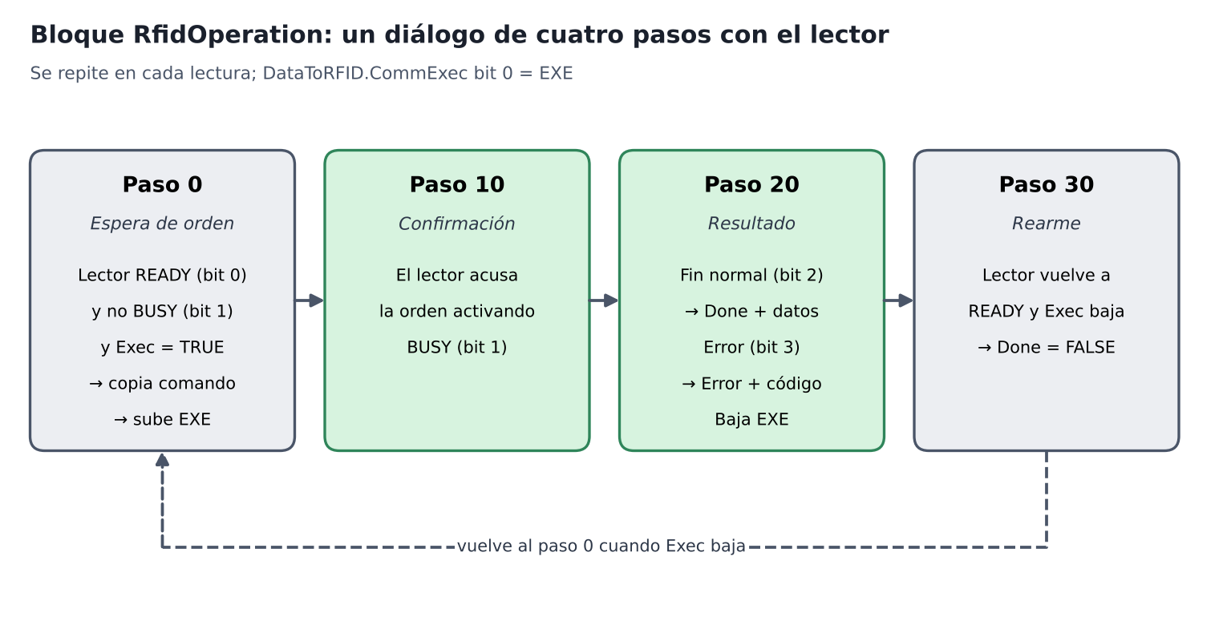
Figura 5. Pasos del bloque RfidOperation.
La sección RFID del ladder se encarga de:
- Con etapa = 25, ejecutar Rfid01 y copiar su Done a doneRFID.
- Con etapa = 25, escribir directamente en DataToRFID el comando de lectura: CmdCode = 2, CommExec = 1, CmdParam1 = 0 y CmdParam2 = 1.
- Con etapa = 80, poner CmdCode y CommExec a 0 para dejar de leer.
El valor leído se encuentra en DataFromRFID.RfidRespData[0] y main lo convierte a entero (var1) para compararlo con el identificador esperado.

9. El AMR (ARCL)
El programa ladder AMR corre en la tarea periódica de 20 ms y tiene dos peldaños:
- Conexión. Con activar, ARCL_Connect abre y mantiene la conexión con el AMR (IP 192.168.20.173, puerto 7171). Si se pierde, se reconecta solo.
- Movimiento. Si etapa vale 10, 60 o 100, un retardo de 300 ms habilita ARCL_Goto con pos_amr como destino. Su salida Done es done_amr.
Los nombres Doctor, habitacion1 a habitacion5 y base deben existir como objetivos (goals) en el mapa del robot LD-90.

10. El robot TM
La sección RobotTM del ladder convierte los datos con dos bloques de la biblioteca TMEthernetIP: ConvertDataFromTM pasa el array de 492 bytes recibido a la estructura StructFromTM, y ConvertDataToTM pasa StructToTM al array de 296 bytes que se envía. Ambos se activan con activar.
El diálogo con el robot es un saludo de dos valores: el PLC escribe 24 en TM_4_O2T_RegisterInt.O2T_Register_Int[0] y espera ver 22 en TM_9_T2O_RegisterInt.T2O_Register_Int[0]. Es la etapa 75, y la 76 asegura que el 22 ha desaparecido antes de continuar.

11. La HMI
La NA5 tiene cinco páginas de 1280 × 800 px. Todas comparten una barra de navegación inferior con los botones Principal, RFID, Robot TM, AMR y Usuario. La página Principal es un menú con cinco botones grandes. Las páginas TM7S y AMR solo tienen la barra de navegación.
La página Usuario es la que usa el doctor:
- Una tabla de 10 filas con dos columnas editables (Habitación y Medicamento, máximo 5), ligadas a habitaciones[0..9] y medicamentos[0..9]. Cada fila es una ranura del carrusel.
- El botón INICIAR MISIÓN pone StartMission_Manual a 1.
- El botón CARGADO / RECOGIDO pone boton_recogido_HMI a 1.
- Indicadores de la etapa, el medicamento a cargar y la habitación de destino.
- Un piloto SIN PEDIDOS ligado a Sin_Pedidos.
La página RFID sirve para probar el lector: «Leer etiqueta» (CmdCode = 2), «Dejar de leer», «Escribir etiqueta» (CmdCode = 3) con un valor editable, «Finalizar escritura» y un piloto con doneRFID.
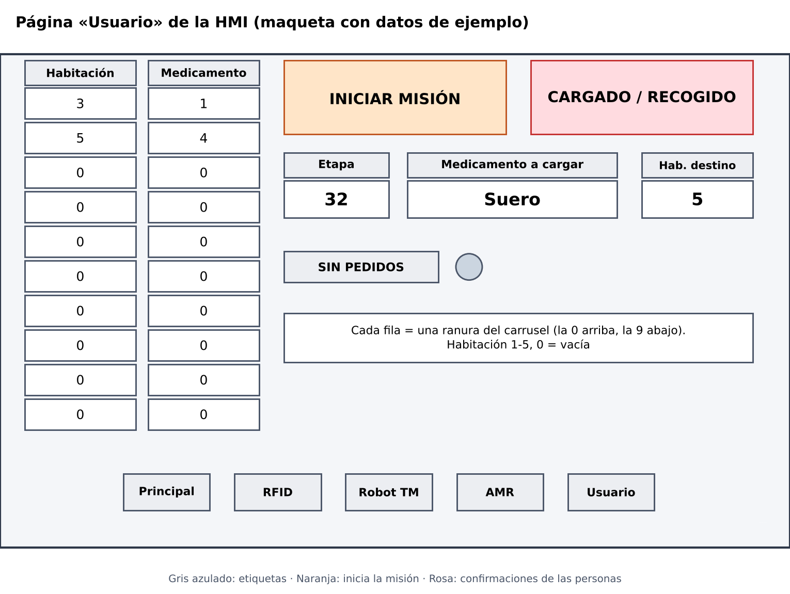
Figura 6. Maqueta de la página Usuario de la HMI.

12. Un ejemplo completo
Supongamos que el doctor introduce dos pedidos: en la fila 0, habitación 3 con Paracetamol; en la fila 1, habitación 5 con Suero. El resto de las filas queda a 0.
- Pulsa INICIAR MISIÓN. El PLC cuenta 2 pedidos válidos y pasa a la etapa 10.
- El AMR va al consultorio (10) y se abre la trampilla (20). Se lee la etiqueta del doctor (25).
- La etapa 28 elige la ranura 0 (Paracetamol, habitación 3). El carrusel gira a 0° (30). El doctor carga el medicamento y pulsa el botón (32).
- La etapa 28 elige la ranura 1 (Suero, habitación 5). El carrusel gira a 36° (30). El doctor carga y pulsa (32).
- La etapa 28 recorre las ranuras 2 a 9, que están vacías, y activa la fase de reparto (50).
- La etapa 50 encuentra la ranura 0: destino habitación 3. El AMR viaja a habitacion3 (60) y lee la etiqueta de la puerta (25).
- El PLC y el robot TM intercambian el 24 y el 22 (75 y 76). El stock de Paracetamol baja en 1.
- El carrusel gira a la ranura 0 (80). El paciente retira el medicamento y se pulsa el botón (90).
- Se repite desde la etapa 50 con la ranura 1 y la habitación 5.
- Cuando no queda nada pendiente, el AMR vuelve a la base (100) y el programa regresa a la etapa 0.
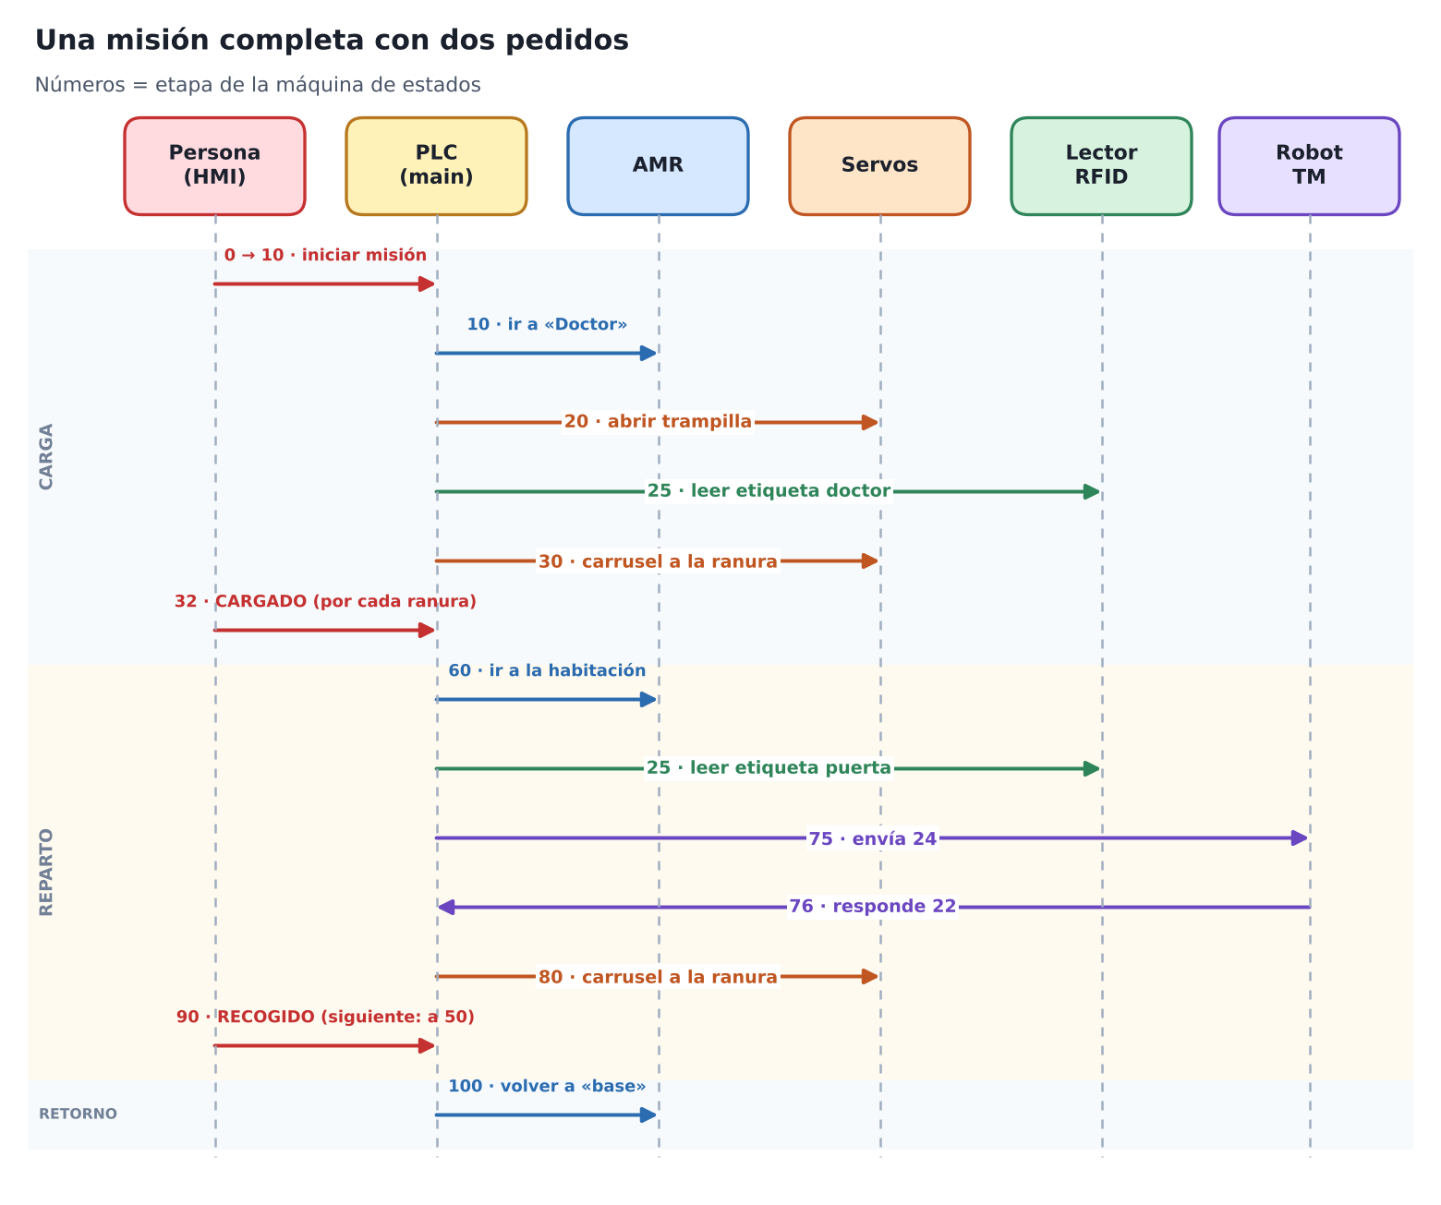
Figura 7. Secuencia completa de una misión con dos pedidos.

13. Puntos a revisar
Al leer el código aparecen estos detalles que conviene comprobar:
- `DoctorRFID_ID` nunca recibe valor. Está declarada pero no se asigna en ningún sitio, así que la comparación con la etiqueta del doctor no se cumple nunca. La etapa 25 avanza solo por doneRFID.
- La lectura de la puerta acepta cualquier etiqueta. En el reparto se avanza con doneRFID OR (var1 = TargetRoom). Si doneRFID se activa con cualquier lectura correcta, una etiqueta de otra puerta también valdría.
- El stock empieza en 0. stock_medicamentos no tiene valores iniciales y solo se resta si es mayor que 0, por lo que mientras no se cargue un stock no descontará nada. Tampoco aparece en la HMI.
- El bloque RFID y los `MOVE` escriben las mismas variables. RfidOperation y los peldaños 1 y 2 de la sección RFID modifican DataToRFID. Como los MOVE se ejecutan después en el mismo ciclo, son los que prevalecen. Conviene elegir un solo método.
- Las órdenes de lectura RFID quedan activas desde la etapa 25 hasta que la etapa 80 las borra, de modo que el lector sigue en modo lectura entre medias.
- Variables heredadas. NodeRed_StartMission, NodeRed_listo, trampilla, trampilla1, TM_Done, sub_etapa_carga o RFID_RoomID siguen declaradas y ya no se usan, o se fuerzan a FALSE en cada ciclo.
- Contraseña en claro. La contraseña de conexión del AMR está escrita como valor inicial de una variable del proyecto.
- Tiempo límite de la etapa 76. Depende del número de ciclos (500), no de un temporizador, así que su duración real depende del ciclo de la tarea.
Estas observaciones salen de leer el proyecto; no se ha probado el programa sobre el equipo real.

